Endereços das Redes Mãe
Primeiro Membro | Segundo Membro
Miguel Vila: 107276 | Francisco Ribeiro: 107993

IPv4 Público | 198.162.139.0/24
IPv4 Privado | 172.27.0.0/16
IPv6 Global | 2ABC:9792::/60

Divisão de Redes

IPv4 Público
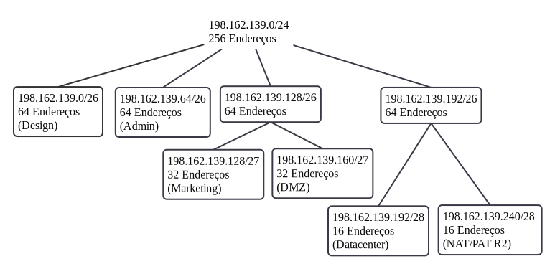
Sub-Rede |  | Gama Utilizável
Design | 198.162.139.0/26 | 198.162.139.1 - 198.162.139.62
Admin | 198.162.139.64/26 | 198.162.139.65 - 198.162.139.126
Marketing | 198.162.139.128/27 | 198.162.139.129 - 198.162.139.158
DMZ | 198.162.139.160/27 | 198.162.139.161 - 198.162.139.190
Datacenter | 198.162.139.192/28 | 198.162.139.193 – 198.162.139.206
NAT/PAT R2 | 198.162.139.240/28 | 198.162.139.241 - 198.162.139.254

IPv4 Privado

